ｽﾍﾟｸﾄﾙ処理 :

省略されたﾋﾟｰｸはありません

処理ｵﾌﾟｼｮﾝ : 酸素 ｽﾄｲｷｵﾒﾄﾘ (ﾉｰﾏﾗｲｽﾞ)

繰り返し回数 = 2

ｽﾀﾝﾀﾞｰﾄﾞ :

Na Albite 1999/06/01

Mg MgO 1999/06/01

Al Al2O3 1999/06/01

Si SiO2 1999/06/01

P GaP 1999/06/01

S FeS2 1999/06/01

K MAD-10 Feldspar 1999/06/01

Ca Wollastonite 1999/06/01

Cr Cr 1999/06/01

Mn Mn 1999/06/01

Fe Fe 1999/06/01

Ni Ni 1999/06/01

|  |  |  |  |  |  |
| --- | --- | --- | --- | --- | --- |
| 元素 | 質量濃度 | 原子数 | 化合物 | 化学式 |  |
|  | [%] | 濃度[%] | 濃度[%] |  |  |
| Na K | 3.51 | 570.84 | 4.73 | Na2O |  |
| Mg K | 137.93 | 21239.82 | 228.69 | MgO |  |
| Al K | 4.23 | 586.63 | 7.99 | Al2O3 |  |
| Si K | 113.09 | 15075.72 | 241.94 | SiO2 |  |
| P K | -138.81 | -16778.92 | -318.07 | P2O5 |  |
| S K | -117.74 | -13747.79 | -293.99 | SO3 |  |
| K K | -0.26 | -25.06 | -0.32 | K2O |  |
| Ca K | 2.57 | 240.31 | 3.60 | CaO |  |
| Cr K | -1.13 | -81.37 | -1.65 | Cr2O3 |  |
| Mn K | 6.03 | 411.03 | 7.79 | MnO |  |
| Fe K | 145.46 | 9751.15 | 187.13 | FeO |  |
| Ni K | 25.28 | 1611.88 | 32.16 | NiO |  |
| O | -80.14 | -18754.25 |  |  |  |
| ﾄｰﾀﾙ | 100.00 |  |  |  |  |

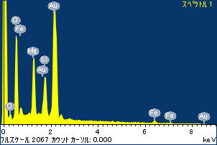

ﾌﾟﾛｼﾞｪｸﾄ : ﾌﾟﾛｼﾞｪｸﾄ 1

ｵｰﾅｰ : Administrator

領域 分析領域 3

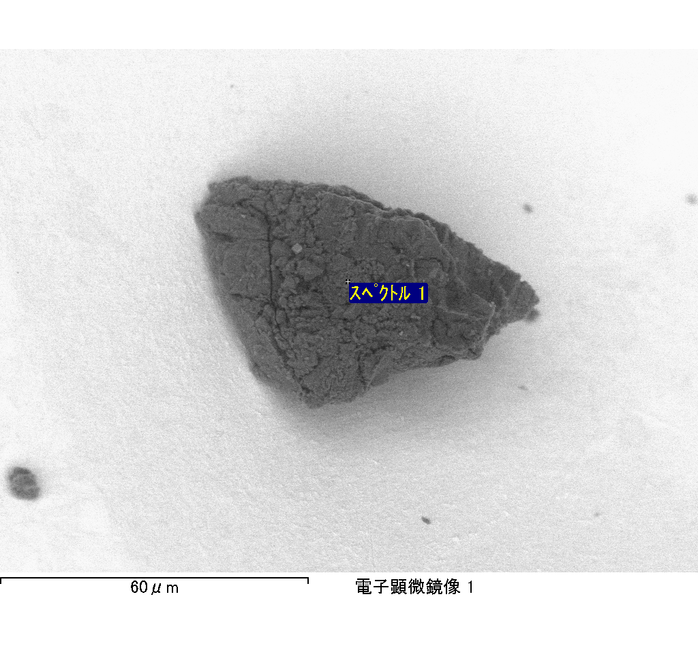

ｽﾍﾟｸﾄﾙﾗﾍﾞﾙ: ｽﾍﾟｸﾄﾙ 1

ﾗｲﾌﾞﾀｲﾑ 120.0 s

収集ｼﾞｵﾒﾄﾘ[度] :

試料傾斜角 = 0.0

方位角 = 0.0

ｴﾚﾍﾞｰｼｮﾝ = 30.0

加速電圧 = 10.00 kV

ｽﾍﾟｸﾄﾙ全ｶｳﾝﾄ数 = 196603

|  |  |  |  |
| --- | --- | --- | --- |
| ｻﾝﾌﾟﾙﾃﾞｰﾀ : | ｴﾈﾙｷﾞｰ[eV] | 分解能[eV] | ｶｳﾝﾄ数 |
| ｽﾄﾛｰﾌﾞ : | 3.8 | 51.83 | 1195507 |
|  |  |  |  |

定量最適化がおこなわれていません

ｽﾍﾟｸﾄﾙﾗﾍﾞﾙ: ｽﾍﾟｸﾄﾙ 2

ﾗｲﾌﾞﾀｲﾑ 120.0 s

収集ｼﾞｵﾒﾄﾘ[度] :

試料傾斜角 = 0.0

方位角 = 0.0

ｴﾚﾍﾞｰｼｮﾝ = 30.0

加速電圧 = 10.00 kV

ｽﾍﾟｸﾄﾙ全ｶｳﾝﾄ数 = 195670

|  |  |  |  |
| --- | --- | --- | --- |
| ｻﾝﾌﾟﾙﾃﾞｰﾀ : | ｴﾈﾙｷﾞｰ[eV] | 分解能[eV] | ｶｳﾝﾄ数 |
| ｽﾄﾛｰﾌﾞ : | 3.8 | 51.82 | 1195134 |
|  |  |  |  |

定量最適化がおこなわれていません

ｽﾍﾟｸﾄﾙ処理 :

省略されたﾋﾟｰｸはありません

処理ｵﾌﾟｼｮﾝ : 酸素 ｽﾄｲｷｵﾒﾄﾘ (ﾉｰﾏﾗｲｽﾞ)

繰り返し回数 = 2

ｽﾀﾝﾀﾞｰﾄﾞ :

Na Albite 1999/06/01

Mg MgO 1999/06/01

Al Al2O3 1999/06/01

Si SiO2 1999/06/01

P GaP 1999/06/01

S FeS2 1999/06/01

K MAD-10 Feldspar 1999/06/01

Ca Wollastonite 1999/06/01

Cr Cr 1999/06/01

Mn Mn 1999/06/01

Fe Fe 1999/06/01

Ni Ni 1999/06/01

|  |  |  |  |  |  |
| --- | --- | --- | --- | --- | --- |
| 元素 | 質量濃度 | 原子数 | 化合物 | 化学式 |  |
|  | [%] | 濃度[%] | 濃度[%] |  |  |
| Na K | 2.41 | 4.36 | 3.25 | Na2O |  |
| Mg K | 11.35 | 19.39 | 18.82 | MgO |  |
| Al K | 2.10 | 3.23 | 3.96 | Al2O3 |  |
| Si K | 10.92 | 16.15 | 23.37 | SiO2 |  |
| P K | -42.19 | -56.55 | -96.66 | P2O5 |  |
| S K | 11.97 | 15.50 | 29.89 | SO3 |  |
| K K | -0.88 | -0.93 | -1.05 | K2O |  |
| Ca K | 1.28 | 1.33 | 1.79 | CaO |  |
| Cr K | -2.14 | -1.71 | -3.13 | Cr2O3 |  |
| Mn K | 3.35 | 2.53 | 4.32 | MnO |  |
| Fe K | 65.56 | 48.74 | 84.34 | FeO |  |
| Ni K | 24.43 | 17.28 | 31.09 | NiO |  |
| O | 11.82 | 30.68 |  |  |  |
| ﾄｰﾀﾙ | 100.00 |  |  |  |  |

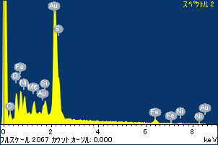

ﾌﾟﾛｼﾞｪｸﾄ : ﾌﾟﾛｼﾞｪｸﾄ 1

ｵｰﾅｰ : Administrator

領域 分析領域 3

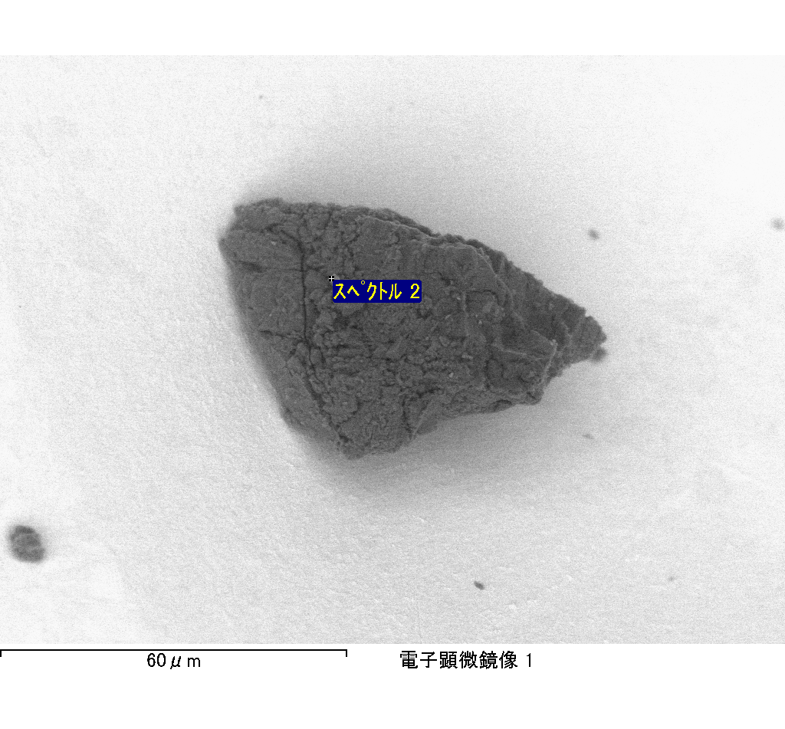

ｽﾍﾟｸﾄﾙ処理 :

省略されたﾋﾟｰｸはありません

処理ｵﾌﾟｼｮﾝ : 酸素 ｽﾄｲｷｵﾒﾄﾘ (ﾉｰﾏﾗｲｽﾞ)

繰り返し回数 = 2

ｽﾀﾝﾀﾞｰﾄﾞ :

Na Albite 1999/06/01

Mg MgO 1999/06/01

Al Al2O3 1999/06/01

Si SiO2 1999/06/01

P GaP 1999/06/01

S FeS2 1999/06/01

K MAD-10 Feldspar 1999/06/01

Ca Wollastonite 1999/06/01

Cr Cr 1999/06/01

Mn Mn 1999/06/01

Fe Fe 1999/06/01

Ni Ni 1999/06/01

|  |  |  |  |  |  |
| --- | --- | --- | --- | --- | --- |
| 元素 | 質量濃度 | 原子数 | 化合物 | 化学式 |  |
|  | [%] | 濃度[%] | 濃度[%] |  |  |
| Na K | 7.34 | 1.02 | 9.89 | Na2O |  |
| Mg K | -1766.05 | -232.35 | -2928.23 | MgO |  |
| Al K | -48.58 | -5.76 | -91.79 | Al2O3 |  |
| Si K | -1500.67 | -170.91 | -3210.37 | SiO2 |  |
| P K | 1759.37 | 181.69 | 4031.29 | P2O5 |  |
| S K | 1439.49 | 143.60 | 3594.29 | SO3 |  |
| K K | -29.94 | -2.45 | -36.06 | K2O |  |
| Ca K | -58.20 | -4.64 | -81.43 | CaO |  |
| Cr K | 32.64 | 2.01 | 47.71 | Cr2O3 |  |
| Mn K | 45.23 | 2.63 | 58.40 | MnO |  |
| Fe K | -1494.91 | -85.62 | -1923.18 | FeO |  |
| Ni K | 494.68 | 26.95 | 629.49 | NiO |  |
| O | 1219.60 | 243.83 |  |  |  |
| ﾄｰﾀﾙ | 100.00 |  |  |  |  |

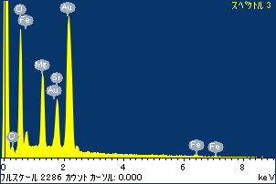

ﾌﾟﾛｼﾞｪｸﾄ : ﾌﾟﾛｼﾞｪｸﾄ 1

ｵｰﾅｰ : Administrator

領域 分析領域 3

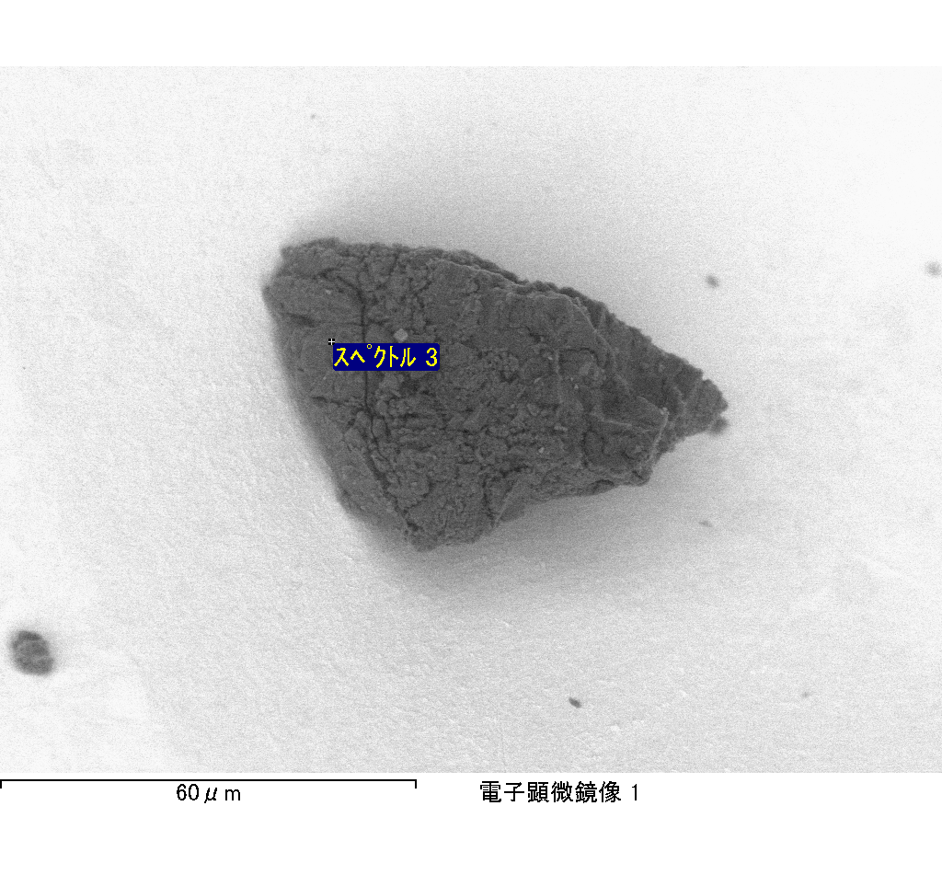

ｽﾍﾟｸﾄﾙﾗﾍﾞﾙ: ｽﾍﾟｸﾄﾙ 3

ﾗｲﾌﾞﾀｲﾑ 120.0 s

収集ｼﾞｵﾒﾄﾘ[度] :

試料傾斜角 = 0.0

方位角 = 0.0

ｴﾚﾍﾞｰｼｮﾝ = 30.0

加速電圧 = 10.00 kV

ｽﾍﾟｸﾄﾙ全ｶｳﾝﾄ数 = 202166

|  |  |  |  |
| --- | --- | --- | --- |
| ｻﾝﾌﾟﾙﾃﾞｰﾀ : | ｴﾈﾙｷﾞｰ[eV] | 分解能[eV] | ｶｳﾝﾄ数 |
| ｽﾄﾛｰﾌﾞ : | 3.8 | 51.79 | 1195461 |
|  |  |  |  |

定量最適化がおこなわれていません

ｽﾍﾟｸﾄﾙ処理 :

省略されたﾋﾟｰｸはありません

処理ｵﾌﾟｼｮﾝ : 酸素 ｽﾄｲｷｵﾒﾄﾘ (ﾉｰﾏﾗｲｽﾞ)

繰り返し回数 = 2

ｽﾀﾝﾀﾞｰﾄﾞ :

Na Albite 1999/06/01

Mg MgO 1999/06/01

Al Al2O3 1999/06/01

Si SiO2 1999/06/01

P GaP 1999/06/01

S FeS2 1999/06/01

K MAD-10 Feldspar 1999/06/01

Ca Wollastonite 1999/06/01

Cr Cr 1999/06/01

Mn Mn 1999/06/01

Fe Fe 1999/06/01

Ni Ni 1999/06/01

|  |  |  |  |  |  |
| --- | --- | --- | --- | --- | --- |
| 元素 | 質量濃度 | 原子数 | 化合物 | 化学式 |  |
|  | [%] | 濃度[%] | 濃度[%] |  |  |
| Na K | 16.07 | -7.90 | 21.66 | Na2O |  |
| Mg K | 498.94 | -231.98 | 827.28 | MgO |  |
| Al K | 5.82 | -2.44 | 10.99 | Al2O3 |  |
| Si K | 421.61 | -169.69 | 901.95 | SiO2 |  |
| P K | -538.10 | 196.38 | -1232.96 | P2O5 |  |
| S K | -428.25 | 150.98 | -1069.31 | SO3 |  |
| K K | -14.05 | 4.06 | -16.93 | K2O |  |
| Ca K | 5.15 | -1.45 | 7.20 | CaO |  |
| Cr K | 4.76 | -1.03 | 6.95 | Cr2O3 |  |
| Mn K | -44.27 | 9.11 | -57.16 | MnO |  |
| Fe K | 461.10 | -93.33 | 593.19 | FeO |  |
| Ni K | 84.19 | -16.21 | 107.13 | NiO |  |
| O | -372.96 | 263.51 |  |  |  |
| ﾄｰﾀﾙ | 100.00 |  |  |  |  |

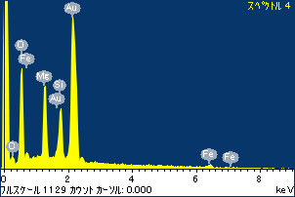

ﾌﾟﾛｼﾞｪｸﾄ : ﾌﾟﾛｼﾞｪｸﾄ 1

ｵｰﾅｰ : Administrator

領域 分析領域 3

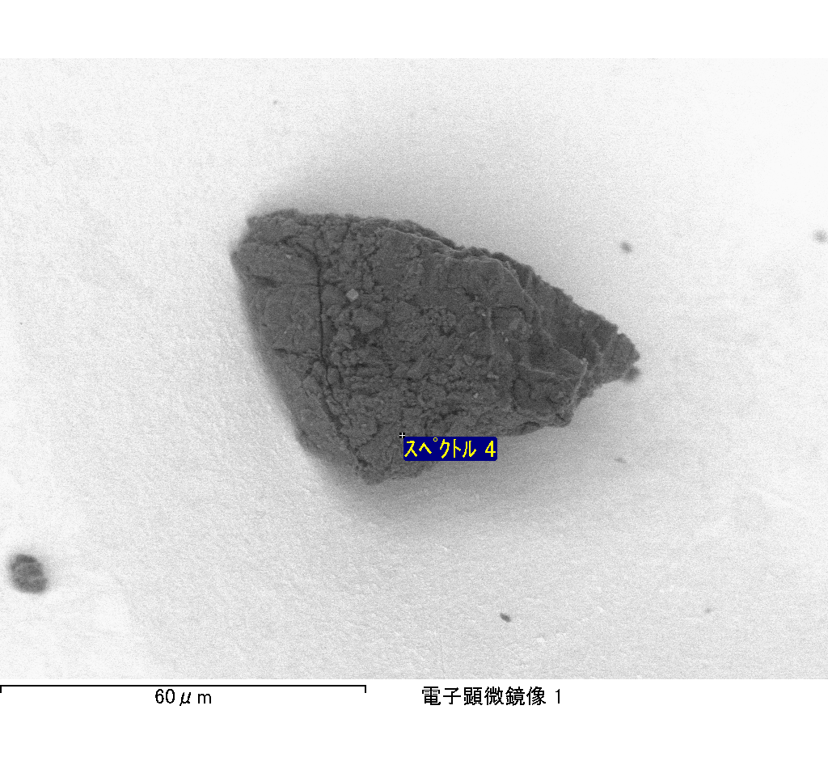

ｽﾍﾟｸﾄﾙﾗﾍﾞﾙ: ｽﾍﾟｸﾄﾙ 4

ﾗｲﾌﾞﾀｲﾑ 62.7 s

収集ｼﾞｵﾒﾄﾘ[度] :

試料傾斜角 = 0.0

方位角 = 0.0

ｴﾚﾍﾞｰｼｮﾝ = 30.0

加速電圧 = 10.00 kV

ｽﾍﾟｸﾄﾙ全ｶｳﾝﾄ数 = 99093

|  |  |  |  |
| --- | --- | --- | --- |
| ｻﾝﾌﾟﾙﾃﾞｰﾀ : | ｴﾈﾙｷﾞｰ[eV] | 分解能[eV] | ｶｳﾝﾄ数 |
| ｽﾄﾛｰﾌﾞ : | 3.8 | 51.73 | 624362 |
|  |  |  |  |

定量最適化がおこなわれていません

ｽﾍﾟｸﾄﾙ処理 :

省略されたﾋﾟｰｸはありません

処理ｵﾌﾟｼｮﾝ : 酸素 ｽﾄｲｷｵﾒﾄﾘ (ﾉｰﾏﾗｲｽﾞ)

繰り返し回数 = 2

ｽﾀﾝﾀﾞｰﾄﾞ :

Na Albite 1999/06/01

Mg MgO 1999/06/01

Al Al2O3 1999/06/01

Si SiO2 1999/06/01

P GaP 1999/06/01

S FeS2 1999/06/01

K MAD-10 Feldspar 1999/06/01

Ca Wollastonite 1999/06/01

Cr Cr 1999/06/01

Mn Mn 1999/06/01

Fe Fe 1999/06/01

Ni Ni 1999/06/01

|  |  |  |  |  |  |
| --- | --- | --- | --- | --- | --- |
| 元素 | 質量濃度 | 原子数 | 化合物 | 化学式 |  |
|  | [%] | 濃度[%] | 濃度[%] |  |  |
| Na K | -273.66 | -198.18 | -368.89 | Na2O |  |
| Mg K | -42.37 | -29.01 | -70.25 | MgO |  |
| Al K | -433.07 | -267.22 | -818.25 | Al2O3 |  |
| Si K | -1274.76 | -755.67 | -2727.08 | SiO2 |  |
| P K | 959.64 | 515.82 | 2198.84 | P2O5 |  |
| S K | 769.68 | 399.66 | 1921.83 | SO3 |  |
| K K | -28.13 | -11.98 | -33.89 | K2O |  |
| Ca K | -41.78 | -17.35 | -58.46 | CaO |  |
| Cr K | 92.71 | 29.69 | 135.51 | Cr2O3 |  |
| Mn K | 1.98 | 0.60 | 2.55 | MnO |  |
| Fe K | 5.93 | 1.77 | 7.63 | FeO |  |
| Ni K | -70.36 | -19.95 | -89.54 | NiO |  |
| O | 434.20 | 451.85 |  |  |  |
| ﾄｰﾀﾙ | 100.00 |  |  |  |  |

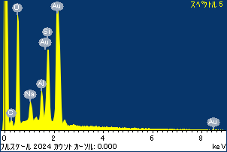

ﾌﾟﾛｼﾞｪｸﾄ : ﾌﾟﾛｼﾞｪｸﾄ 1

ｵｰﾅｰ : Administrator

領域 分析領域 3

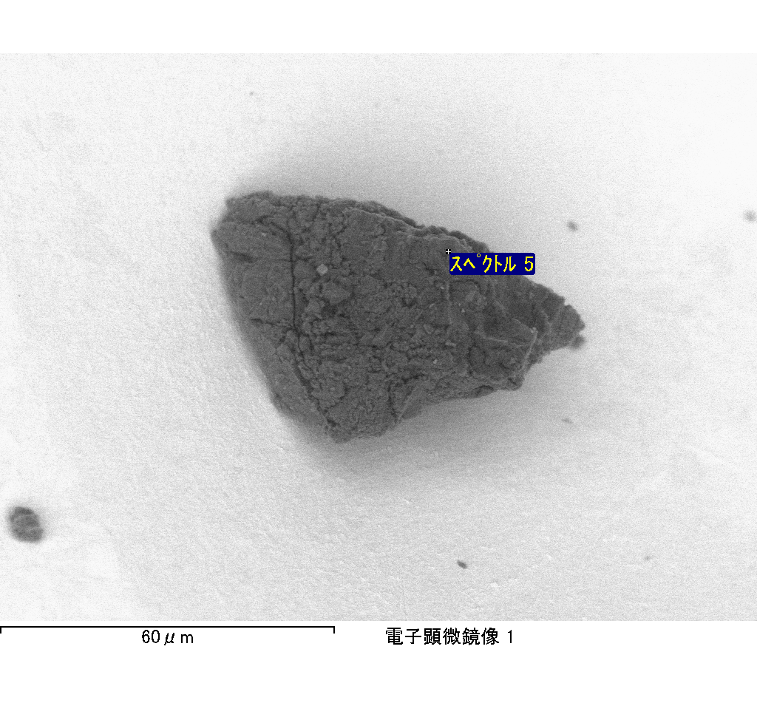

ｽﾍﾟｸﾄﾙﾗﾍﾞﾙ: ｽﾍﾟｸﾄﾙ 5

ﾗｲﾌﾞﾀｲﾑ 120.0 s

収集ｼﾞｵﾒﾄﾘ[度] :

試料傾斜角 = 0.0

方位角 = 0.0

ｴﾚﾍﾞｰｼｮﾝ = 30.0

加速電圧 = 10.00 kV

ｽﾍﾟｸﾄﾙ全ｶｳﾝﾄ数 = 198103

|  |  |  |  |
| --- | --- | --- | --- |
| ｻﾝﾌﾟﾙﾃﾞｰﾀ : | ｴﾈﾙｷﾞｰ[eV] | 分解能[eV] | ｶｳﾝﾄ数 |
| ｽﾄﾛｰﾌﾞ : | 3.8 | 51.87 | 1195697 |
|  |  |  |  |

定量最適化がおこなわれていません

ｽﾍﾟｸﾄﾙﾗﾍﾞﾙ: ｽﾍﾟｸﾄﾙ 6

ﾗｲﾌﾞﾀｲﾑ 120.0 s

収集ｼﾞｵﾒﾄﾘ[度] :

試料傾斜角 = 0.0

方位角 = 0.0

ｴﾚﾍﾞｰｼｮﾝ = 30.0

加速電圧 = 10.00 kV

ｽﾍﾟｸﾄﾙ全ｶｳﾝﾄ数 = 199148

|  |  |  |  |
| --- | --- | --- | --- |
| ｻﾝﾌﾟﾙﾃﾞｰﾀ : | ｴﾈﾙｷﾞｰ[eV] | 分解能[eV] | ｶｳﾝﾄ数 |
| ｽﾄﾛｰﾌﾞ : | 3.8 | 51.80 | 1195219 |
|  |  |  |  |

定量最適化がおこなわれていません

ｽﾍﾟｸﾄﾙ処理 :

定量計算に使用されていないﾋﾟｰｸ : 2.760 keV

処理ｵﾌﾟｼｮﾝ : 酸素 ｽﾄｲｷｵﾒﾄﾘ (ﾉｰﾏﾗｲｽﾞ)

繰り返し回数 = 2

ｽﾀﾝﾀﾞｰﾄﾞ :

Na Albite 1999/06/01

Mg MgO 1999/06/01

Al Al2O3 1999/06/01

Si SiO2 1999/06/01

P GaP 1999/06/01

S FeS2 1999/06/01

K MAD-10 Feldspar 1999/06/01

Ca Wollastonite 1999/06/01

Cr Cr 1999/06/01

Mn Mn 1999/06/01

Fe Fe 1999/06/01

Ni Ni 1999/06/01

|  |  |  |  |  |  |
| --- | --- | --- | --- | --- | --- |
| 元素 | 質量濃度 | 原子数 | 化合物 | 化学式 |  |
|  | [%] | 濃度[%] | 濃度[%] |  |  |
| Na K | 54.57 | 70.25 | 73.56 | Na2O |  |
| Mg K | 5.79 | 7.04 | 9.59 | MgO |  |
| Al K | 73.54 | 80.66 | 138.94 | Al2O3 |  |
| Si K | 231.27 | 243.69 | 494.75 | SiO2 |  |
| P K | -165.89 | -158.50 | -380.11 | P2O5 |  |
| S K | -124.82 | -115.20 | -311.65 | SO3 |  |
| K K | 5.04 | 3.82 | 6.07 | K2O |  |
| Ca K | 7.47 | 5.52 | 10.46 | CaO |  |
| Cr K | 1.72 | 0.98 | 2.52 | Cr2O3 |  |
| Mn K | -10.80 | -5.82 | -13.95 | MnO |  |
| Fe K | 12.54 | 6.65 | 16.13 | FeO |  |
| Ni K | 42.19 | 21.27 | 53.68 | NiO |  |
| O | -32.62 | -60.34 |  |  |  |
| ﾄｰﾀﾙ | 100.00 |  |  |  |  |

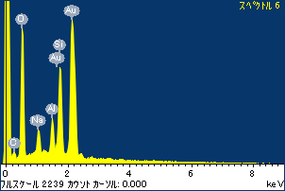

ﾌﾟﾛｼﾞｪｸﾄ : ﾌﾟﾛｼﾞｪｸﾄ 1

ｵｰﾅｰ : Administrator

領域 分析領域 3

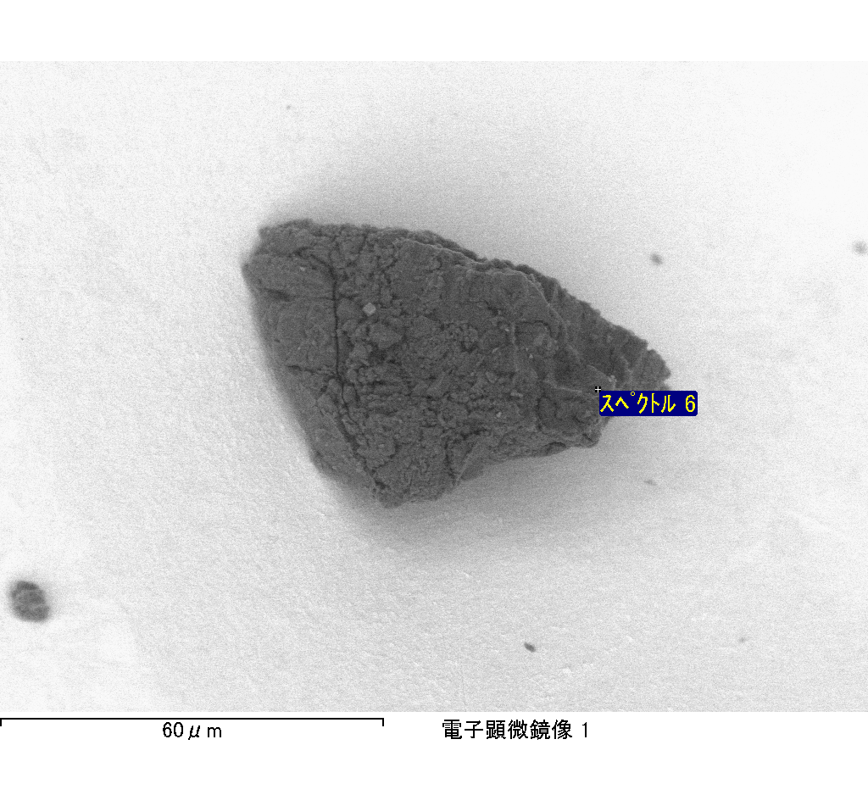

ｽﾍﾟｸﾄﾙﾗﾍﾞﾙ: ｽﾍﾟｸﾄﾙ 7

ﾗｲﾌﾞﾀｲﾑ 120.0 s

収集ｼﾞｵﾒﾄﾘ[度] :

試料傾斜角 = 0.0

方位角 = 0.0

ｴﾚﾍﾞｰｼｮﾝ = 30.0

加速電圧 = 10.00 kV

ｽﾍﾟｸﾄﾙ全ｶｳﾝﾄ数 = 185997

|  |  |  |  |
| --- | --- | --- | --- |
| ｻﾝﾌﾟﾙﾃﾞｰﾀ : | ｴﾈﾙｷﾞｰ[eV] | 分解能[eV] | ｶｳﾝﾄ数 |
| ｽﾄﾛｰﾌﾞ : | 3.8 | 51.81 | 1196768 |
|  |  |  |  |

定量最適化がおこなわれていません

ｽﾍﾟｸﾄﾙ処理 :

省略されたﾋﾟｰｸはありません

処理ｵﾌﾟｼｮﾝ : 酸素 ｽﾄｲｷｵﾒﾄﾘ (ﾉｰﾏﾗｲｽﾞ)

繰り返し回数 = 2

ｽﾀﾝﾀﾞｰﾄﾞ :

Na Albite 1999/06/01

Mg MgO 1999/06/01

Al Al2O3 1999/06/01

Si SiO2 1999/06/01

P GaP 1999/06/01

S FeS2 1999/06/01

K MAD-10 Feldspar 1999/06/01

Ca Wollastonite 1999/06/01

Cr Cr 1999/06/01

Mn Mn 1999/06/01

Fe Fe 1999/06/01

Ni Ni 1999/06/01

|  |  |  |  |  |  |
| --- | --- | --- | --- | --- | --- |
| 元素 | 質量濃度 | 原子数 | 化合物 | 化学式 |  |
|  | [%] | 濃度[%] | 濃度[%] |  |  |
| Na K | 7.10 | -4.63 | 9.58 | Na2O |  |
| Mg K | 362.58 | -223.26 | 601.18 | MgO |  |
| Al K | 14.46 | -8.02 | 27.32 | Al2O3 |  |
| Si K | 320.56 | -170.86 | 685.76 | SiO2 |  |
| P K | -401.29 | 193.95 | -919.49 | P2O5 |  |
| S K | -336.31 | 157.02 | -839.74 | SO3 |  |
| K K | -0.46 | 0.18 | -0.55 | K2O |  |
| Ca K | 0.00 | 0.00 | 0.00 | CaO |  |
| Cr K | -13.84 | 3.98 | -20.22 | Cr2O3 |  |
| Mn K | -42.65 | 11.62 | -55.07 | MnO |  |
| Fe K | 453.27 | -121.50 | 583.12 | FeO |  |
| Ni K | 22.09 | -5.63 | 28.11 | NiO |  |
| O | -285.51 | 267.16 |  |  |  |
| ﾄｰﾀﾙ | 100.00 |  |  |  |  |

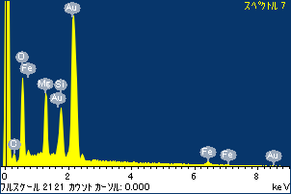

ﾌﾟﾛｼﾞｪｸﾄ : ﾌﾟﾛｼﾞｪｸﾄ 1

ｵｰﾅｰ : Administrator

領域 分析領域 3

